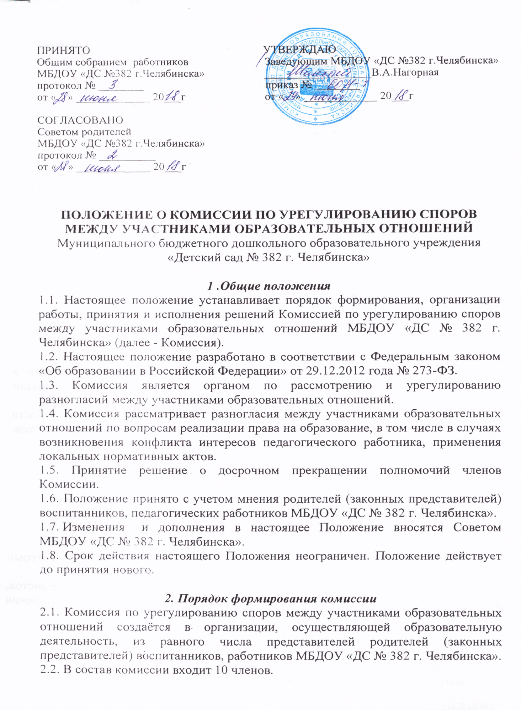
2.3. Представители родителей (законных представителей) избираются Советом родителей МБДОУ «ДС № 382 г. Челябинска».
2.4. Представители работников образовательной организации, осуществляющей образовательную деятельность, избираются Педагогическим советом МБДОУ «ДС № 382 г. Челябинска».
2.5. Комиссия из своего состава избирает председателя, заместителя председателя и секретаря Комиссии.
2.6. Комиссия формируется на один учебный год.
2.7. Случаи досрочного прекращения полномочий члена Комиссии:
- личное заявление члена комиссии;
- отчисление из МБДОУ «ДС № 382 г. Челябинска» обучающегося данного учреждения;
- в случае лишения статуса законного представителя несовершеннолетнего обучающегося (лишение родительских прав);
- прекращение трудовых отношений с работником;
- смерть физического лица.
-решение Комиссии, принятое простым большинством голосов присутствующих, об исключении из членов Комиссии физического лица.
2.8. В случае досрочного прекращения полномочий члена Комиссии в ее состав избирается новый член Комиссии. Избрание нового члена Комиссии происходит в общем порядке.

3.Порядок обращения и рассмотрения заявлений
3.1. Комиссия собирается в случае возникновения конфликтной ситуации в образовательной организации, если стороны самостоятельно не урегулировали разногласия.
3.2. Заявитель может обратиться в Комиссию в случае невозможности самостоятельного разрешения конфликтной ситуации и нарушения его прав, подав письменное заявление.
3.3. Заявление, поданное в Комиссию, подлежит обязательной регистрации.
3.4. Комиссия обязана рассмотреть поданное заявление в течение 10 дней.
3.5. О времени и месте рассмотрения заявления Комиссии извещает заинтересованных лиц за 5 дней.
3.6. Заседание Комиссии считается полномочным, если на нем присутствует более половины членов от представителей родителей (законных представителей) и представителей работников образовательной организации.
3.7. Во время работы Комиссии ведется протокол заседания, который подписывается председателем Комиссии или его заместителем.
3.8. Комиссия имеет право приглашать на свои заседания специалистов, экспертов и иных лиц, если посчитает необходимым для рассмотрения конфликта.
3.9. Рассмотрение конфликта происходит в присутствии лица (лиц), подавшего (их) заявления, или его представителя.
Рассмотрение конфликта без присутствия лица, подавшего заявление, допускается только с его письменного заявления.
3.10. В случае неявки на заседания лица, подавшего заявление, комиссия откладывает заседание. Если лицо не явилось повторно, то Комиссия принимает решение о снятии вопроса с рассмотрения. При этом лицо, подавшее заявление в Комиссию, не лишается права повторного обращения.
3.11. Для объективного и всестороннего рассмотрения обращений Комиссия вправе приглашать на заседания и заслушивать иных участников образовательных отношений. Неявка данных лиц на заседание Комиссии, либо немотивированный отказ от представления информации не является препятствием для рассмотрения обращения по существу.
3.12. Решение Комиссии принимается открытым голосованием членов Комиссии МБДОУ «ДС № 382 г. Челябинска». Комиссия принимает решение простым большинством голосов.
3.13. В случае установления фактов нарушения прав участников образовательных отношений Комиссия принимает решение, направленное на восстановление нарушенных прав. На лиц, допустивших нарушение прав воспитанников, родителей (законных представителей), а также работников образовательной организации, Комиссия возлагает обязанности по устранению выявленных нарушений и (или) недопущению нарушений в будущем.
Если нарушения прав участников образовательных отношений возникли вследствие принятия решения МБДОУ «ДС № 382 г. Челябинска», в том числе вследствие издания локального нормативного акта, Комиссия принимает решение об отмене данного решения МБДОУ «ДС № 382 г. Челябинска» (локального нормативного акта) и указывает срок исполнения решения.
3.14. В решении Комиссии указывается:
- наименование образовательной организации
- фамилия, имя, отчество лица, подавшего заявление
- дата обращения
- существо конфликта
- фамилия, имя, отчество членов Комиссии, а также иных лиц присутствующих на заседании
- существо решения и его обоснование
- результат голосования.
3.15. Решение Комиссии по урегулированию споров между участниками образовательных отношений является обязательным для всех участников образовательных отношений в организации, осуществляющей образовательную деятельность, и подлежат исполнению в сроки, предусмотренные указанным решением.
3.16.Решение Комиссии по урегулированию споров между участниками образовательных отношений может быть обжаловано в установленном законодательством Российской Федерации порядке.

4.Права
4.1. Комиссия имеет право:
- получать необходимые консультации различных специалистов МБДОУ «ДС № 382 г. Челябинска» по вопросу урегулирования споров между участниками образовательных отношений;
- приглашать на заседания Комиссии родителей (законных представителей) воспитанников, посещающих МБДОУ «ДС № 382 г. Челябинска», педагогических работников, администрацию МБДОУ «ДС № 382 г. Челябинска», представители Учредителя, органов государственного и муниципального управления, общественных организаций, других органов самоуправления учреждения. Лица приглашенные на заседание Комиссии могут вносить предложения, участвовать в обсуждении вопросов, находящихся в их компетенции.
- обращаться к администрации по вопросам отмены ранее принятых решений или локальных актов на основании проведенного изучения при согласовании конфликтующих сторон.
4.2. Каждый член Комиссии имеет право при несогласии с решением Комиссии высказать свое мотивированное мнение, которое должно быть занесено в протокол.

5.Ответственность
5.1..Комиссия несет ответственность за:
- соблюдение прав участников образовательных отношений при принятии решений;
- компетентность принимаемых решений, их соответствие законодательству Российской Федерации, локальным актам МБДОУ «ДС № 382 г. Челябинска»;
- невыполнение или выполнение не в полном объёме закрепленных за ним задач и функций.

6.Делопроизводство
6.1. Подача в Комиссию заявлений о нарушении прав участников образовательных отношений фиксируется в книге регистрации заявлений.
6.2. Заседания Комиссии оформляются протоколом, подписываемым председателем и секретарем.
6.3. В протоколах фиксируются: дата заседания, количественное присутствие (отсутствие) членов Комиссии, ФИО заявителя и ответчика; ФИО свидетелей конфликта; ФИО приглашенных специалистов; ход обсуждения вопросов, выносимых на Комиссию; предложения и замечания членов Комиссии; решение. Протоколы подписываются председателем и секретарем Комиссии.
6.4. Протоколы Комиссии нумеруются, прошнуровываются, скрепляются подписью председателя Комиссии. Нумерация протоколов ведется от начала учебного года.
6.5. Протоколы входят в номенклатуру дел, хранятся в делах МБДОУ «ДС № 382 г. Челябинска» в течение 5 лет.

